# Backward inference using Bayes Rule

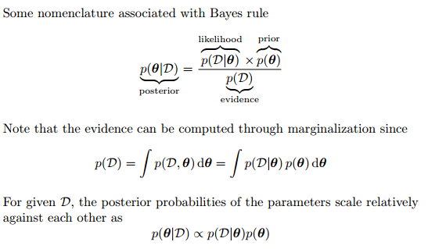

(prior probability ) *(test evidence) -> posterior probability

Backward inference is like forward reasoning: how probably is a hypothesis, given the observations

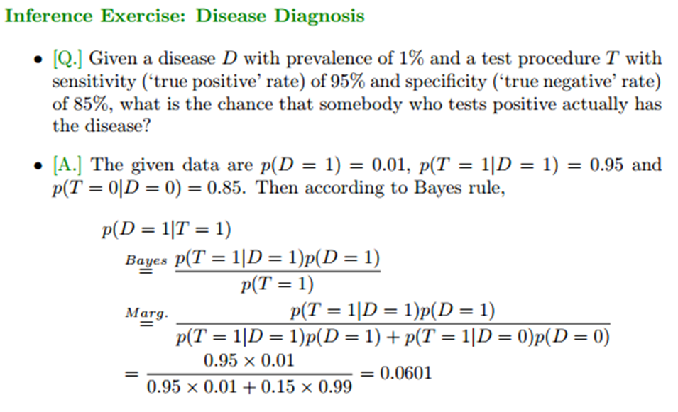

* De regels van Bayes beschrijven hoe aanvankelijke overtuigingen (a-priori kansen) moeten worden gecombineerd met de diagnostiek van nieuwe aanwijzingen en daarmee de mate waarin een hypothese de voorkeur krijgt boven een bepaald alternatief.
* Het menselijk denken faalt bij het incorporeren van voorkennis:
  + Statistische a-priori kansen worden over het algemeen afgezwakt en soms helemaal genegeerd wanneer er specifiek informatie over het geval in kwestie beschikbaar is.
  + Causale a-priorikansen worden verwerkt als informatie over het individuele geval en kunnen gemakkelijk met andere geval specifieke informatie worden gecombineerd.
  + A-priori kansen maken wel degelijk uit, zelfs al is er aanvullende info aanwezig.
  + Intuïtieve indrukken over de diagnostiek van aanwijzingen wordt vaak overdreven.

Mooi voorbeeld uit “Thinking fast and slow”

* “A cab was involved in a hit-and-run accident at night. Two cab companies, the Green and the Blue, operate in the city. You are given the following data: 85% of the cabs in the city are Green and 15% are Blue. A witness identified the cab as Blue. The court tested the reliability of the witness under the circumstances that existed on the night of the accident and concluded that the witness correctly identified each one of the two colors 80% of the time and failed 20% of the time. What is the probability that the cab involved in the accident was Blue rather than Green?”
* Kahneman goes on to observe that "The two sources of information can be combined by Bayes's rule. The correct answer is 41%. However, you can probably guess what people do when faced with this problem: they ignore the base rate and go with the witness. The most common answer is 80%."

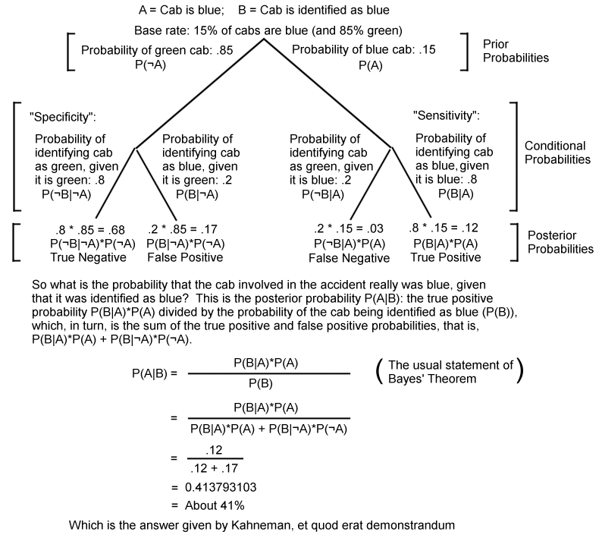

<https://www.anesi.com/bayes.htm?p_a=0.15&p_b_a=0.8&p_not_b_not_a=0.8>

* 
 